Lösungen (Induktion)
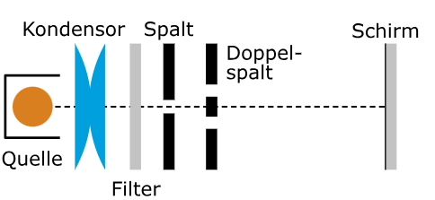
a) Ein Spalt wird von einer Quelle (Hg-Lampe) mit Hilfe eines Kondensors ausgeleuchtet. Eventuell fügt man einen Farbfilter ein. Die Linse L bildet den Spalt scharf auf dem Schirm ab. Ein Gitter (ev Doppelspalt) macht das Hg-Spektrum auf dem Schirm sichtbar.
Linse L

Ein Glimmerblatt im Strahlengang erzeugt die charakteristischen Interferenzringe in Reflexion (Pohlscher Glimmerblattversuch).
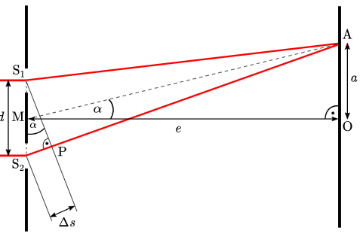
Es gilt: sin α = $\frac{Δs}{g}$ = $\frac{a_{n}}{\sqrt{a_{n}^{2}+e^{2}}}$
g
a_{n}
Für die max. Überlagerung zweier Wellen muss der Gangunterschied ein Vielfaches der Wellenlänge betragen: Δs = n · λ.

Daraus folgt: λ = $\frac{a_{n}g}{n\sqrt{a_{n}^{2}+e^{2}}}$.

Berechnung der Wellenlängen aus den Messwerten idealerweise: 577 nm bzw 579 nm.

Linienspektrum: Übergang von einem angeregten Zustand in einen anderen Zustand unter Aussendung eines Photons möglich.
Anzahl der Spalte: N ≥ $\frac{578nm}{2nm}$ = 289.
Wellenlänge blaue Linie: 3 · λ_{gelb} = 2 · λ_{blau} → λ_{blau} = 2/3 · λ_{gelb} = 386 nm.

b) Strahlen werden an der oberen und unteren Seite des Glimmerblatts reflektiert. Zu beachten sind die optische Weglänge (deshalb der Brechungsindex n) sowie der Phasensprung am dichteren Medium (deshalb der Summand 0,5 λ).
Im Glühlampenlicht erkennt man keine Interferenzringe, weil dazu die Kohärenzlänge nicht ausreicht.

c) Beobachtung: Nach kurzer Zeit verschwinden die Interferenzringe am Glimmerblatt. Zeitgleich verschwimmen die beiden gelben Hg-Linien.
Impulsunschärfe: Δp = h · $\frac{2}{577∗579nm}$ Ortsunschärfe: Δx = 2·d·n (Kohärenzlänge)
→ Δp · Δx ~ 1,5 h > h

d) stimulierte Emission: Befinden sich mehr Elektronen in einem energetisch höheren Zustand als in einem niedrigeren, können Photonen passender Energie ein Elektron zu einem Übergang in den niedrigeren Zustand stimulieren. Dadurch wird ein weiteres Photon gleicher Energie abgestrahlt.

Es bilden sich im Rohr stehende Wellen aus: n · λ/2 = L → λ = 2·L/n = 2·0,5/n = 1/n.
Wellenlänge im Grundzustand (n=1): λ₁ = 1 m , erste Oberwelle (n=2): λ₂ = 1/2 m
Mit f = $\frac{c}{λ}$ folgt Δf = $\frac{c}{0,5m}$ - $\frac{c}{1m}$ = 300 MHz.
Übergänge mit ΔE = h · $\frac{c}{λ}$ berechnen
Übergang 1: ΔE = 0,36 eV → λ = 3,44 x 10⁻⁶ m
Übergang 2 λ = 638 nm
Übergang 3 λ = 1,82 x 10⁻⁶ m

Energieunschärfe insgesamt: Δf_{gesamt} = 5 · Δf_{min} = 1500 MHz

ΔE = h · Δf_{gesamt} = 9,9 x 10⁻²⁵ J

